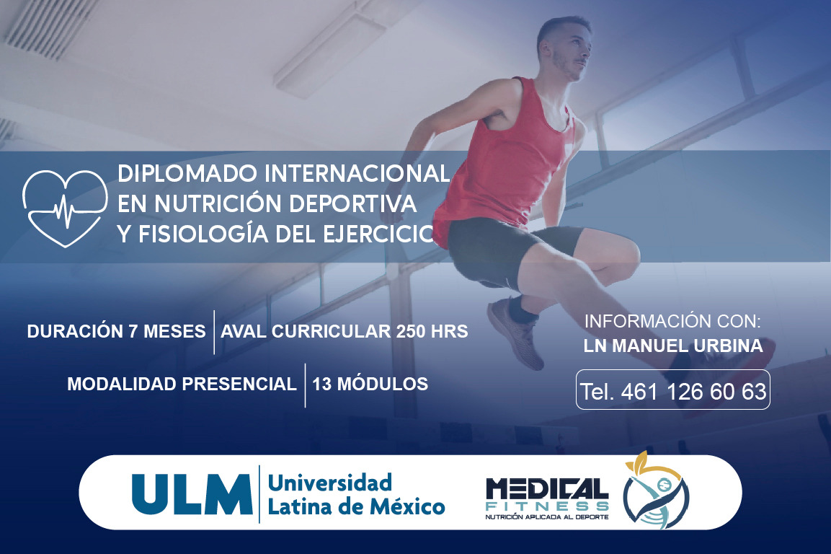

Ficha de Inscripción
Diplomado Internacional en Nutrición Deportiva y Fisiología del Ejercicio

Nombre completo
Área profesional
Domicilio
Teléfono
Correo

Adjunte su Recibo de pago (inscripción) en conjunto con este documento al correo electrónico: educacioncontinua@medicalfit.mx

